高中生升学规划测评报告

（封面）

**目 录**

第一部分 人格特性评估 5

1.1人格特性类别评估结果 5

1.2人格特性类型分析 6

1.2.1人格类型基本描述 6

1.2.2气质类型 6

1.2.3人格类型优势 7

1.2.4人格类型劣势 7

1.2.5人格类型的功能运用 8

1.2.6成功秘诀 8

1.3人格特性深度评估与分析 9

1.3.1子维度一（外向与内向） 9

1.3.2子维度二（直觉与实感） 10

1.3.3子维度三（思考与情感） 12

1.3.4子维度四（判断与知觉） 13

1.3.5与ENTJ人群子维度常模比较 15

第二部分 认知潜能评估 17

2.1认知潜能结果评估 18

2.2认知潜能分析 20

第三部分 兴趣倾向评估 23

3.1兴趣倾向评估结果 24

3.2兴趣倾向分析 25

第四部分 职业生涯规划 27

4.1职业匹配结果评估 28

4.2最佳匹配职业与专业 29

4.2.1最佳职业深度剖析 30

4.3第二匹配职业与专业 35

4.4第三匹配职业与专业 36

第五部分 学习特征评估 38

5.1基本学习能力 39

5.1.1基本学习能力评估结果 39

5.1.2基本学习能力分析 40

5.2学习态度 42

5.2.1学习态度评估结果 42

5.2.2学习态度分析 43

5.3学习过程 44

5.3.1学习过程评估结果 44

5.3.2学习过程分析 46

5.4学习风格 48

5.4.1学习风格评价结果 49

5.4.2学习风格分析 49

第六部分 心理健康评估 55

6.1心理健康评价结果 56

6.2心理健康分析 57

# 第一部分 人格特性评估

该部分是对您人格特性的个性化描述。基于MBTI性格评估理论模型，用以衡量和描述人们在能量来源（外向或内向）、获取信息（感觉或直觉）、作出决策（思考或情感）、行动方式（判断或知觉）四个维度的心理活动规律和人格类型，并且该理论模型清楚的解释了人格与职业之间的关系。

四个维度如同四把标尺，每个人的性格都会落在标尺的某个点上，这个点靠近哪个端点，就意味着个体就有哪方面的偏好。如在第一维度上，个体的性格靠近外向这一端，性格就偏外向，而且越接近端点，偏好越强。作为个体，一方面可以根据内心的感受识别自我偏好，发挥优势，另一方面，又要约束自我性格的弱点。性格没有好与坏，测试的目的是反映最真实的自己，而不是别人所期待的你。

## 1.1人格特性类别评估结果

下图为人格特性的评估结果，展示了测试者在四个人格维度上的倾向以及程度描述。根据该结果能够清楚知道自己的人格类型，并结合后面的详细解释准确了解自己。

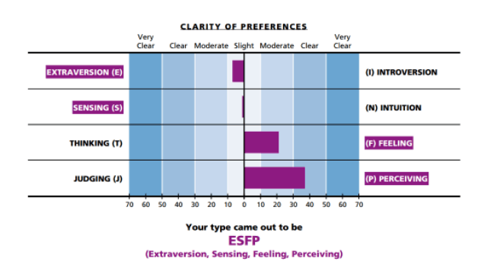

人格特性评估结果示意图

## 1.2人格特性类型分析

根据测试结果，您的类型为ENTJ型（外向+直觉+思考+判断），下面我们将从人格类型基本描述、气质类型、人格类型的优劣势、人格类型的功能运用以及成功秘诀方面，进行具体的解释。

1.2.1人格类型基本描述

* + ENTJ型的人是头脑灵活的思想家和伟大的长远规划者，他们很有条理和分析能力，所以他们通常对要求推理和才智的任何事情都很擅长。为了在完成工作中称职，他们通常会很自然地看出所处情况中可能存在的缺陷，并且立刻知道如何改进。他们力求精通整个体系，而不是简单地把它们作为现存的接受而已。
  + ENTJ型的人乐于完成一些需要解决的复杂问题，他们大胆地力求掌握使他们感兴趣的任何事情。
  + ENTJ型的人把事实看得高于一切，只有通过逻辑的推理才会确信。
  + ENTJ型的人渴望不断增加自己的知识基础，他们系统地计划和研究新情况。他们乐于钻研复杂的理论性问题，力求精通任何他们认为有趣的事物。他们对于行为的未来结果更感兴趣，而不是事物现存的状况。
  + ENFJ型的人是热心而真诚的天生的领导者。
  + ENTJ型的人是伟大的领导者和决策人。他们能轻易地看出事物具有的可能性，很高兴指导别人，使他们的想象成为现实。他们往往能够控制他们所处的任何环境。因为他们具有预见能力，并且向别人传播他们的观点，所以他们是出色的群众组织者，他们往往按照一套相当严格的规律生活，并且希望别人也是如此。因此他们往往具有挑战性，同样艰难地推动自我和他人前进。

1.2.2气质类型

* + 你的气质类型是概念主义者。“概念主义者”型的人自信、有智慧、富有想像力。他们的原则是“所有的事情都要做到最好”。“概念主义者”是四种类型中最独立的一种人。他们工作原则性强，标准高，对自己和对别人的要求都很严格。他们不会被别人的冷遇和批评干扰，喜欢以自己的方式做事。
  + “概念主义者”型的人天生好奇，无论是由于工作本身的需要还是出于长远的考虑，他们很喜欢不断地吸取知识，他们因此而常常看得到同一问题的多个不同的方面，习惯于全面地、概括地思考问题，和一分为二地看待问题。他们很善于发现事物的可能性，理解事物的复杂性，喜欢进行逻辑的分析，从而对真实或假设的问题构思出解决方案。
  + “概念主义者”喜欢能够提供自由、变化和需要有较高的智力才能完成的工作，不喜欢简单、重复的工作。他们喜欢看到自己的想法能够得到实施。
  + “概念主义者”会对那些他们认为不够能干的人不耐烦，喜欢与很有能力的上司、下属、同事共事。许多“概念主义者”型的人推崇权力，易于被有权力的人和权力地位所吸引。

1.2.3人格类型优势

* + 能看到事情的可能发展情况及其潜在含义。
  + 能逻辑地、分析地做出决定。
  + 有创造性解决问题的天资，能客观地审查。
  + 自信且有天生的领导才能问题。
  + 标准高，工作原则强。
  + 对于在工作中胜任和胜出有强烈动机。
  + 有追求成功的干劲和雄心。
  + 擅长于从事技术性工作、学习新东西时接受能力强。
  + 能创造方法体系和模式来达到你的目标。
  + 敢于采取大胆行动，有不达目的不罢休的势头。

1.2.4人格类型劣势

* + 对那些反应不如你敏捷的人的、缺乏耐心。
  + 唐突、不机智、缺乏交际手段。
  + 易于仓促作决定。
  + 对一些世俗的小事没有兴趣。
  + 有想要去改善那些根本没有必要改善的事物的倾向。
  + 不愿花时间适当地欣赏、夸奖同事或别人。
  + 对那些既定问题不愿再审查。
  + 易于过分强调工作，从而损害了家族的和谐。

1.2.5人格类型的功能运用

* + 主要外在的使用思考，以分析和逻辑性地得出结论。
  + 主要内在的使用直觉，以注意到事物发展趋势和内在规律。
  + 当您正在使用您性格的这些较不熟悉部分——感觉和情感时，在您的活动中需要更多休息。
  + 努力抽空做令人愉快之事，涉及使用您特别喜欢的方法——思考和直觉。
  + 得出关于他们的逻辑性结论。
  + 使用推断与分析发现规律。
  + 如果您专门使用思考倾向做出判断，您就可能在您应该赞美人们时忘记赞美人们。而且忽略您的决定对其他人的冲击。
  + 如果您太多依靠您的直觉，您可能习惯性只考虑大局、宏观性的东西而忽视或遗漏细节。

1.2.6成功秘诀

* + 放慢你行动的节拍。
  + 注重细节。
  + 体谅他人的需要。

## 1.3人格特性深度评估与分析

以下是对你的人格类型的各个维度进行更为深刻的解释，有助于你更好的认识自己。你的个性是复杂而动态的，下面通过显示四个维度的五个不同的子维度来分析你的偏好结果。

（1）每个子维度有两个相反的方面。你更倾向于喜欢运用与您的整体喜好相同的一方（合倾向）。

（2）每个子维度，您也可能会偏好与您的整体偏好相反的一方（背离倾向），或者不显示任何一方的明确偏好（中间结果）。

（3）了解你在这20个方面的偏好可以帮助你更好地理解、体验和表达你所属类型的独特方式。

下面对您的四个维度的评估结果进行分析，每部分都会给出评估的结果示意图。示意图中会呈现该维度下的各个子维度及程度结果。

1.3.1子维度一（外向与内向）

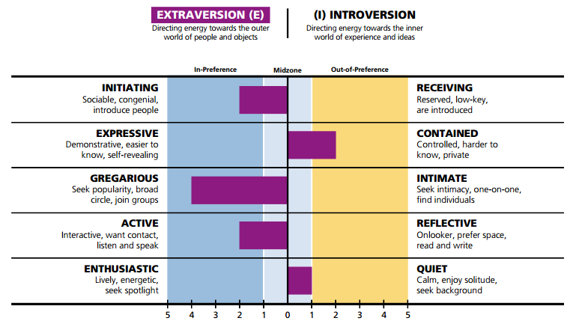

**主动-被动（中间区域）**

* 在社交场合中主动和您已经认识的人交谈，或您的角色是召集这次聚会。
* 在熟悉的场合中社交上表现自如，而张罗一个大型社交聚会则显得力不能胜。
* 能介绍人们相互认识，但不情愿这样做。

**健谈-内敛（中间区域）**

* 和熟悉的人聊得多，相对而言 和一般性朋友聊的少。但并不会讷于和陌生人交谈。
* 只有和很熟的人谈及感情。
* 被其他人视为澹定而温和的。
* 不太会频繁交朋友，但并非不易接近的人。
* 和熟悉的人或刚结识不久的人谈及兴趣。

**合群（合倾向）**

* 享受与其他人在一起的乐趣，并不喜欢独处。
* 在社交上对陌生人和朋友都泰然自若。
* 一般性地区别对待朋友和熟人。
* 参加各种组群以享受归属感。
* 觉得受欢迎和被接受很重要。
* 希望被要求参与活动，即使您对他们并不真的感兴趣。
* 有很多熟人。

**活跃-内省（中间区域）**

* 常常若有所思。
* 学而时习之，不亦悦乎。
* 能够自如活跃地参与事件或沉静地观察它们。
* 如果希望熟悉某事物，偏好通过网络搜索而不是与朋友沟通来了解更多。

**热情（合倾向）**

* 常常争取成为焦点。
* 当您与其他人谈话时，表现出智慧和幽默。
* 觉得生活就是意味着让人兴奋。
* 系古道热肠之人。
* 无活动就感到无聊，因此您积极促成，并且常常让其他人都参加活动。

1.3.2子维度二（直觉与感觉）

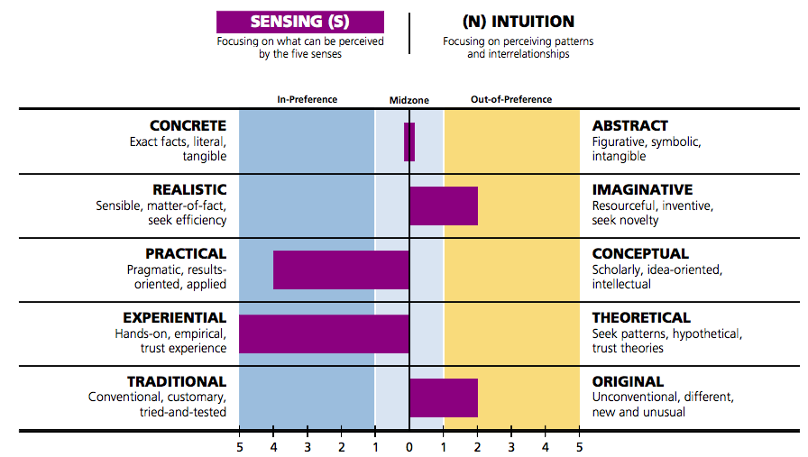

**抽象（合倾向）**

* 喜欢并善于发现规律。
* 总结能力比较强。
* 了解事实，但是不会过多关注，觉得没有必要放太多注意力在大家都熟知的事实上。
* 不擅长与特别详尽的陈述一件既定的事实。
* 喜欢在变化的环境中生活。

**想象（中间区域）**

* 不偏好于对情境的描述，也不偏重无休止的推测。
* 比较偏重于效率、实用性和成本效益。
* 认可和偏好直接经验和具体结果。
* 认为良好的技术导致良好的结果。
* 别人对你的印象是实事求是的、明智的。

**理念（合倾向）**

* 认为想法比执行任务更重要。
* 发散思维比较强。
* 新的点子，总能引起你的强烈兴趣。
* 认为好奇是推动改进的基本动力。

**创新（合倾向）**

* 比较推崇非主流文化的东西。
* 喜欢与众不同，有自己的个性。
* 不喜欢遵守常规，敢于打破原有的规则。
* 能够做到另辟蹊径。
* 无论是生活还是工作，都喜欢创新和变化。

1.3.3子维度三（思考与情感）

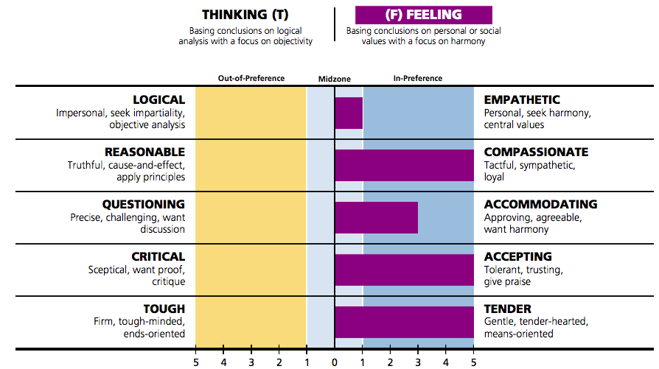

**理智（合倾向）**

* 在做决策的时候，倾向于理性的逻辑分析，而不考虑人们的情感需求。
* 做出决定之后，不会因为情感而变动。
* 只关注利弊，而不注重人的需求。
* 为人理性，习惯客观而冷静的去分析各种问题。

**公正（中间区域）**

* 在做决策的时候会考虑到逻辑性和他人需求两方面。
* 在别人看来，为人可能会比较矛盾。
* 决策时可能犹豫不定，如果使用客观准则就会伤害某个对你很重要的人。

**质疑（合倾向）**

* 喜欢富于挑战性的工作，喜欢在有竞争的环境下工作。
* 容易为了某个辩题而争论到底。
* 无论什么事情，只要有对立观点，都会进行辩驳。

**批评（中间区域）**

* 对于一般事情比较包容，但是对自己在意的事情会刨根问底。
* 虽然比较理智，但是偶尔也会感情用事。
* 虽然会批评他人，但是对于赞赏也从不吝啬。
* 在提醒别人错误的时候，会比较委婉圆滑。
* 明白折中调和的处世态度。
* 有些时候会口是心非，说的和想的不一样。

**坚定（合倾向）**

* 为了达到自己的目的，善于使用谋略和人际关系。
* 紧紧围绕着实现自己的目标。
* 设想好一种破釜沉舟、无路可退的局面。
* 注重结果，不注重过程；而且对于专注于目标很舒坦与心安理得。
* 不曾更多注意人们的情绪，容易被视为冷漠。

1.3.4子维度四（判断与知觉）

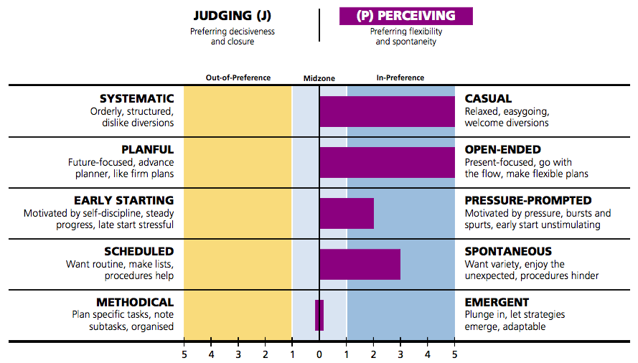

**有条理（合倾向）**

* 喜欢有目标有规划的做事。
* 比较喜欢井然有序的环境。
* 在工作的时候不喜欢被打断。
* 不容易分心。
* 个人风格偏向于系统型。

**有计划（合倾向）**

* 无论是工作还是生活都时常写好备忘录。
* 不习惯突发的去做什么事情。
* 以未来为重，喜欢提前规划。

**预先准备（合倾向）**

* 做事情向来喜欢有既定的规划。
* 不喜欢太匆促的做事，容易慌张。
* 做事喜欢一件一件的做完，而不是同时进行好几项。
* 很少会等到开学时才开始做假期作业。
* 喜欢将要做的事情列出清单，有秩序的去做。
* 习惯提前安排好后面的事情或活动。
* 很少让自己陷入准备不足的境况，会提前做好计划掌握一切。

**保守（中间区域）**

* 生活中比较传统守旧，但内心还是希望能有一些新的体验。
* 安心于按部就班的生活，但又遗憾于没有新意。
* 对于传统保守派和标新立异派，持一种中立态度。
* 能够接受传统的生活，也能够接受多元化的东西。
* 认可秩序带来的作用，也认可即兴带来的创造力。

**缜密（合倾向）**

* 喜欢有计划的做事。
* 在做事之前会花费时间和精力去做出具体的方案。
* 不喜欢即兴的突发的表演。
* 适应能力不强。
* 钦佩疏而不漏的计划。

1.3.5与ENTJ人群子维度常模比较

下图显示了全国样本ENTJ的平均分数范围，图中的蓝色条形图表示平均值-1到+1的标准偏差，每个子维度的垂直线显示ENTJ人群的平均分数，加粗的数字表示你的得分。

子维度与常模对比结果

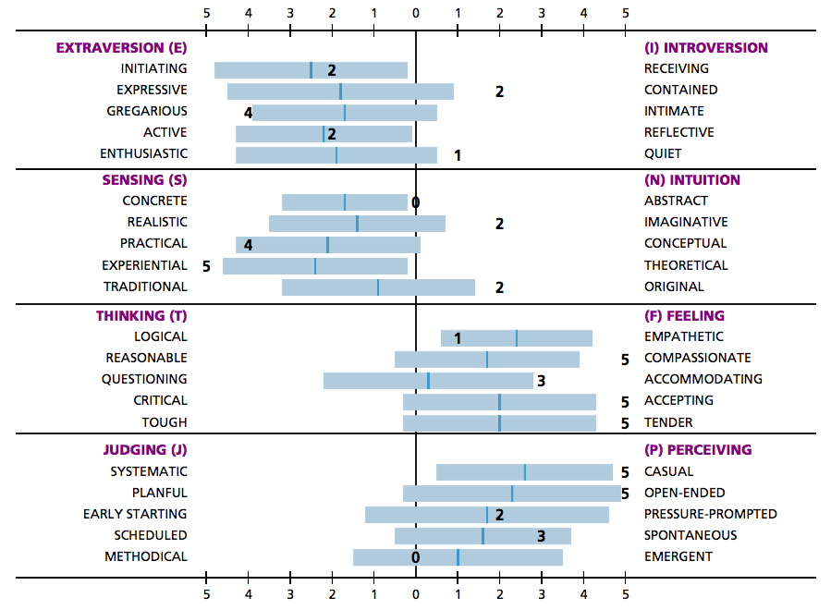

信度指数:75

信度指数范围为从0到100，表示回答者的子维度得分在测验的内部一致性。得分低于40意味着测试者有很多评分在中间区域里，这可能是由于测试者随意回答问题，缺乏自我认识，或者在使用一个方面功能的矛盾心理造成。这类测试者的回答则有可能不够接近测试者本身的真实值，造成测试结果准确度降低。

# 第二部分 认知潜能评估

心理学者认为，能力是与活动联系起来的，是符合活动要求影响活动效果的个性心理特征的综合。潜能是一种尚未显现的能力，它一旦外化，与活动联系起来并影响活动效果，就变成显在能力，即通常所讲的能力，能力只是潜在能力外化的极小部分。通常认为是符合多种活动要求的某些一般能力的结合，如观察力、记忆力等。

一般认知潜能测评是通过一系列科学编排的测试内容，用心理测量的方法对与学习、职业相关的十二种基本能力（包括：信息加工能力、工作记忆能力、空间能力、表象能力、思维转换能力、逻辑推理能力、动手操作能力、语言能力、数学能力、组织管理能力、人际交往能力、美术能力）进行测试，通过与同类型群体平均能力水平对比来评估个体的认知潜能。

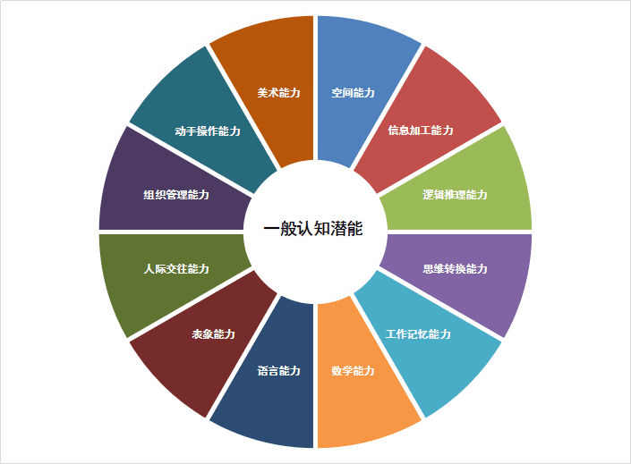

认知潜能测试内容示意图

## 2.1认知潜能结果评估

下图展示了各项认知潜能的评估结果，通过与常模范围的比较，可以清楚的知道自己在各个潜能方面的优势和不足。图中评估的能力水平值高于常模范围，则说明在该项能力上具有优势；若能力水平在常模范围之内，则说明该能力与大多数人无明显差别；若能力水平低于常模范围，则说明在该项能力上还有所欠缺，需要训练提高。

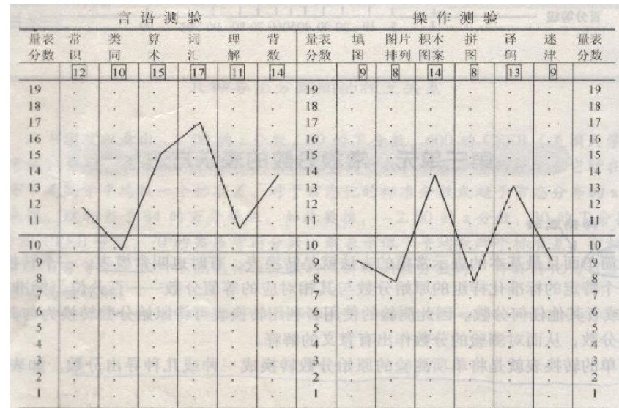

认知潜能评估结果示意图

在下表中潜能水平值是测试个体在各项潜能中的水平大小；常模范围是群体中大多数人在该项潜能上的水平范围；出众百分数是与同类型群体相比在该项潜能上的优势程度。

认知潜能指标评估详细结果

|  |  |  |  |  |  |  |  |  |  |
| --- | --- | --- | --- | --- | --- | --- | --- | --- | --- |
| 认知  潜能 | 潜能  水平值 | 常模  范围 | 出众  百分数 | 非常低 | 比较低 | 一般 | 比较好 | 非常好 | |
| 工作记忆能力 | 169 | 88～112 | 12% |  | | | | |
| 信息加工能力 |  |  |  |  | | | | |
| 表象能力 |  |  |  |  | | | | |
| 空间能力 |  |  |  |  | | | | |
| 逻辑推理能力 |  |  |  |  | | | | |
| 思维转换能力 |  |  |  |  | | | | |
| 语言能力 |  |  |  |  | | | | |
| 美术能力 |  |  |  |  | | | | |
| 数学能力 |  |  |  |  | | | | |
| 动手操作能力 |  |  |  |  | | | | |
| 人际交往能力 |  |  |  |  | | | | |
| 组织管理能力 |  |  |  |  | | | | |

## 2.2认知潜能分析

|  |
| --- |
| 动手操作能力 |
| 你的动手操作能力与同龄人相比，处于大众水平。具体来说，你在运用整个身体来表达想法和感觉，以及运用双手灵巧地创造或改造事物的能力一般。你在平衡、协调、敏捷、力量、弹性和速度以及由触觉所引起某种动作的能力居于中等水平。你能够动手制作一些东西，如缝纫、编织、雕刻、木工等。与人谈话时，你会利用手势或其他肢体语音来辅助你的口头表达。 |
| 逻辑推理能力 |
| 你的逻辑推理能力一般。较为喜欢提问，探究事情发生的原因；也会喜欢把事物进行分配、分类、分等；相信事物都会有合理的解释；比较容易相信经过科学研究或有数据的事情；略为懂得估算或进行快速心算；又较为喜欢有计划地做事。 |
| 思维转换能力 |
| 你的思维转换能力处于中等水平，将知觉到的事物在大脑中进行转换的速度和效率一般。例如，你能将看到的具体图形在头脑中转换为相应的语言描述；能够较快地根据语义、句法、语序和语境，对接触到的句子进行表意，但速度和准确性都还有待提高。 |
| 数学能力 |
| 你在数学能力方面表现一般，在同伴中处于中等水平。你能够运用公式定理等进行数字运算；发现数字间的规律并加以概括；利用逻辑能力进行数字推理；利用数学知识来解决实际生活中的各种问题。同时，你也能够学好学校开设的数学课程。但是，你完成这些任务的速度和效率都还有待提高。由于你的底子不错，如果想从事有关数学方面的职业，必须对自己的数学能力加以一定的训练。 |
| 美术能力 |
| 你的美术能力处于中等水平，具体来说，你对造型的线条、平面、空间以及他们之间的关系敏感性一般，表现在你在绘画、设计、摄影等方面的能力与你的同龄人差不多。对艺术作品也都是泛泛而谈，在用颜色、纸张等塑造可视的平面或立体的视觉形象方面也表现一般，对颜色的感知能力，对镜头的捕捉能力都有待提高。 |
| 信息加工能力 |
| 你的信息加工能力与同龄人水平相当，具体表现在，你能够从大量的原始信息中进行筛选与判别，排除无关信息，但速度和效果一般；对收集到的信息能进行有效的分类与排序；也能领会信息所表达的意思，将其从一种表述形式转化为另外一种表述形式。总之，你在信息加工方面，包括对信息的理解能力、分析分析能力、评价能力和综合能力较你的同龄人而言是相当的。 |
| 表象能力 |
| 你的表象能力处于中等水平，对于看到的或听到的东西，能在你的大脑中形成一定的形象。面对某个问题情境，你也能将过去感知过的事物形象在头脑中再现。会利用具体形象帮助解决抽象问题。例如，用图形解决数学运算问题，但熟练程度还不够。 |
| 空间能力 |
| 你的空间能力表现一般，具体来说，就是你对视觉性或空间性的信息的感知能力，以及把所感知到的加以表现出来的能力一般。能感知物体的形状，对感知到的物体或形状也能进行有效的操作和空间旋转，但操作不够熟练。在脑中形成心像以及转换心像的能力，对图像艺术所感受的视觉与空间之张力、平衡与组成等关系的敏感性，这些方面都一般。总之，你的空间能力，包括空间控制能力和空间定位能力都处于中等水平。 |
| 组织管理能力 |
| 你的组织管理能力处于中间水平，能够考虑到事情的计划性，以及一些细微之处。你也会对未来的事情做出一些预测，但是你可能会偏向于细枝末节而忽略了大体局面的把握。你可以调节一定程度的矛盾冲突，但是领导能力比较一般。对于事情还有自己有一定的监控能力，不过你不容易察觉到自己在做事过程中出现的错误。 |
| 人际交往能力 |
| 你的人际交往能力一般，有谈得来的朋友，也能接纳别人的意见并且倾听别人说话。有些时候，你能够站在他人的角度上考虑问题，但是有时候也做不到换位思考。大部分人际交往的技巧，你都能够掌握。对于别人的心绪变化，也比较的敏锐。 |
| 工作记忆能力 |
| 你的工作记忆广度一般，能力处于大多数人的中间的位置。你能够掌握大部分的记忆策略，并且有效的进行灵活的使用，虽然可能有些时候会失效。你在短时间之中，能够记住一些事情。对于词汇的记忆，简单的词汇能够轻易的记住，但是对于有些较难的词汇记忆效果则不是很理想。 |
| 语言能力 |
| 你的语言能力处于中等水平，日常交流对你来说并没有什么问题。在交谈和表达想法的时候，偶尔会引用文献或典故，但是并没有更多丰富的词汇量。在写作上面，总缺少一些吸引人的点，还需要加强的是对于各种文献的阅读能力。 |

# 第三部分 兴趣倾向评估

兴趣是指建立在需要基础上，带有积极情绪色彩的认知和活动倾向；当个人对某事物有兴趣时，会对它产生特别的注意力；是人们活动的重要动力之一，也是活动成功的重要条件。职业兴趣是指人们对某种职业活动具有的比较稳定而持久的心理倾向。它是一个人探究某种职业或从事某种职业活动所表现出来的特殊个性倾向，它使个人对某种职业优先注意，并具有向往的情感。由于兴趣爱好不同，人的职业兴趣也有很大的差异。

本报告基于霍兰德职业兴趣理论，从职业兴趣的角度对您的职业选择进行探索。兴趣是个体在职业匹配的过程中的重要因素，迄今为止，[霍兰德职业兴趣理论](https://baike.baidu.com/item/%E9%9C%8D%E5%85%B0%E5%BE%B7%E8%81%8C%E4%B8%9A%E5%85%B4%E8%B6%A3%E7%90%86%E8%AE%BA" \t "https://baike.baidu.com/item/%E9%9C%8D%E5%85%B0%E5%BE%B7/_blank)是最具影响力的[职业发展](https://baike.baidu.com/item/%E8%81%8C%E4%B8%9A%E5%8F%91%E5%B1%95" \t "https://baike.baidu.com/item/%E9%9C%8D%E5%85%B0%E5%BE%B7/_blank)理论和职业分类体系。

## 3.1兴趣倾向评估结果

下表为兴趣倾向的评估结果，首先测试者可以根据得分高低清楚地判断自己的兴趣倾向；测试者还可以和别人比较，紫色区域的范围是常模范围，表示大部分的高中生兴趣倾向得分都在该区域内。如果得分超过该范围，则说明在该兴趣上比他人强；如果得分低于该范围，则说明在该兴趣上较他人弱；如果得分在范围内，则代表在该兴趣上与他人不分上下。表中还展示了各类兴趣倾向职业类型的常见职业供测试者参考。

兴趣倾向指标评估详细结果

|  |  |  |  |  |  |  |  |  |  |  |  |  |
| --- | --- | --- | --- | --- | --- | --- | --- | --- | --- | --- | --- | --- |
| 职业类型 | 1 | 2 | 3 | 4 | 5 | 6 | 7 | 8 | 9 | 10 | 指数 | 典型职业 |
| 常规型（C） |  | | | | | | | | | | 8 | 信息处理、行政办公、财务会计和经营分析等方面的职业领域。 |
| 实际型（R） |  | | | | | | | | | |  | 技术性职业岗位：计算机硬件、装备制造业领域；技能性职业领域：加工业、农业机械领域。 |
| 研究型（I） |  | | | | | | | | | |  | 科学研究领域、工程设计、教育、软件业、医疗、工程规划设计等职业类型。 |
| 艺术型（A） |  | | | | | | | | | |  | 艺术领域方面：艺术设计、演艺业、摄影；音乐领域方面：歌唱家、作曲家；文学方面：小说家、诗人、剧作家等。 |
| 社会型（S） |  | | | | | | | | | |  | 教育领域：教育培训；社会工作者：社会工作事业、社会公益人员、咨询。 |
| 企业型（E） |  | | | | | | | | | |  | 社会机构组织管理者、企业经营、建设项目、市场营销与司法服务。 |

下图为兴趣倾向测试结果雷达图，在六种兴趣倾向中，得分越高代表兴趣越强，得分越低则兴趣越弱。若雷达图非常不规则，在六个维度上的得分相差很大，则兴趣倾向非常明显；若雷达图呈正六边形或接近正六边形，说明兴趣比较广泛和均衡，能够从事多种类型的工作，或者是作答太过一致造成的结果。

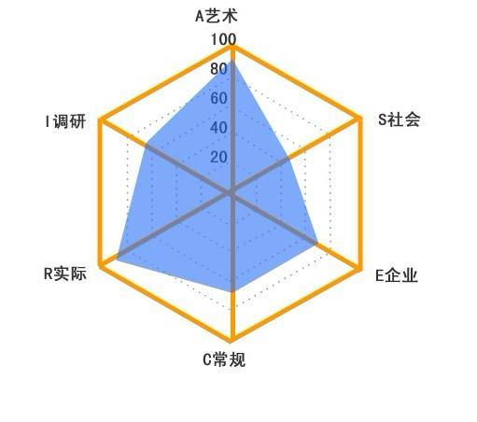

兴趣倾向评估结果示意图

**测评小结**

根据您的测试结果，您的兴趣倾向推荐为：

·推荐一：艺术型（A）

·推荐二：实际型（R）

·推荐三：企业型（E）

## 3.2兴趣倾向分析

**艺术型A**

* + 你具有创造力，乐于创造新颖、与众不同的成果，渴望表现自己的个性，实现自身的价值。
  + 做事理想化，追求完美，不重实际。
  + 具有一定的艺术才能和个性。
  + 善于表达、怀旧，心态较为复杂。

**实际型R**

* + 你愿意使用工具从事操作性工作，动手能力强，做事手脚灵活，动作协调。
  + 你偏好于具体任务，不善言辞，做事保守，较为谦虚。
  + 缺乏社交能力，通常喜欢独立做事。

**企业型E**

* + 你追求权力、权威和物质财富，具有领导才能。
  + 喜欢竞争、敢冒风险、有野心、抱负。
  + 为人务实，习惯以利益得失，权利、地位、金钱等来衡量做事的价值，做事有较强的目的性。

# 第四部分 职业生涯规划

职业生涯规划就是对职业生涯乃至人生进行持续的系统的计划的过程；是指针对个人职业选择的主观和客观因素进行分析和测定，确定个人的奋斗目标并努力实现这一目标的过程。对年轻人而言，职业选择是否适当，将影响其将来事业的成败以及一生的幸福；对社会而言，个人择业是否适当，能决定社会人力供需是否平衡。如果每个人都适才适所，那么，不仅每个人都有发展前途，而且社会亦会欣欣向荣；相反，则个人贫困，社会问题丛生。

职业生涯规划有两大主要目标，第一个目标是找到适合自己的职业，这一目标的实现需要将个人与群体相结合，在对一个人职业生涯的主客观条件进行测定、分析、总结的基础上，对自己的人格、潜能、兴趣进行综合分析，与特定群体常模参照比较，结合时代特点，确定自己最佳的职业奋斗目标；第二个目标是通过规划求得职业发展，为实现第一目标做出行之有效的安排。所以职业定位是决定职业生涯成败的最关键的一步，同时也是职业生涯规划的起点。

本报告是根据您的人格特性、职业兴趣、一般认知潜能三方面的测评结果，进行综合分析，实现人格特性适合，有职业兴趣倾向，有潜力发展的精准职业定位。下面是测评系统为您推荐的最佳匹配职业领域、第二匹配职业领域、第三匹配职业领域。根据您的个人特点，对适合的职业、专业领域进行深度剖析；根据测评结果的分析，对您适合该职业、专业领域的原因进行科学的解释。

## 4.1职业匹配结果评估

在下表中人格特性职业类型是适合测试个体人格的职业类型；兴趣倾向指标得分是测试个体该类职业的兴趣倾向测试得分；认知潜能指标得分是测试个体该类职业的认知潜能测试得分。

职业类型与评估指标分析结果

|  |  |  |  |
| --- | --- | --- | --- |
| 职业类型 | 指标类型 | 指标得分 | 得分/匹配度 |
| 组织领导型 | 兴趣倾向 | 9 |  |
| 认知潜能 |  |  |
|  |  |  |  |
|  |  |  |  |
|  |  |  |  |
|  |  |  |  |
|  |  |  |  |
|  |  |  |  |
|  |  |  |  |
|  |  |  |  |
|  |  |  |  |

## 4.2最佳匹配职业与专业

|  |
| --- |
| 最佳职业领域 |
| 通过对您的人格特性、兴趣倾向、一般认知潜能的三方面综合分析，您最适合从事**组织领导型**领域的工作。 |
| 典型职业 |
| ·社会团体负责人  ·投资家  ·企业家  ·事业单位领导  ·政府领导 |
| 推荐专业及专业代码 |
| ·政治学、经济学与哲学（030205T）  ·社会学（030301）  ·投资学（020304）  ·经济与金融（020307T）  ·政治学与行政学（030201） |

4.2.1最佳职业深度剖析

（1）核心人格结果评估

在下表中人格水平值是测试个体在各项人格维度中的水平大小；常模范围是群体中大多数人在该项人格维度上的水平范围。

组织管理型职业核心人格评估详细结果

|  |  |  |  |  |  |  |  |
| --- | --- | --- | --- | --- | --- | --- | --- |
| 核心  人格 | 人格  水平值 | 常模  范围 | 非常低 | 比较低 | 一般 | 比较高 | 非常高 |
| 健谈 | 5 | 2.3-3.4 |  | | | | | |
| 理念 |  |  |  | | | | | |
| 坚定 |  |  |  | | | | | |
| 预先准备 |  |  |  | | | | | |
| 有计划 |  |  |  | | | | | |
| 质疑 |  |  |  | | | | | |
| 合群 |  |  |  | | | | | |

（2）核心人格分析

|  |
| --- |
| 健谈 |
| 健谈是从事这类工作的核心人格特质之一，该类职业岗位要求从业者具有言语煽动的能力，在公共场合演讲的时候，能够带动听众的情绪。这类工作者要善于言谈，在交流的过程中，让别人信服，从而建立起属于自己的威信。健谈性一般的你，比较能够清晰明了的表达你所想所需，所以总体上来说，你还是能够胜任这份工作。 |
| 理念 |
| 理念是从事这类工作的核心人格特质之一，该类职业岗位要求从业者的发散思维比较的强，能够在工作中想出比较多的新点子，然后推动单位或者公司朝着更好的方向进步。理念性一般的你，对于新的想法会比较的看重，只是自己可能有时候会想不到那么多，不过你还是基本符合该类型工作对这一特质的基本要求的。 |
| 坚定 |
| 坚定是从事这类工作的核心人格特质之一，该类职业岗位要求从业者善于使用谋略和人际关系来达到目标，在工作之中会想尽办法攻克难关，然后得到一个很好的结果，这一特质的典型特征是不会放弃自己的目标。坚定性一般的你，虽然会不太喜欢攻克难关，但是也不会轻易放弃，所以总体上来说，你还是能够胜任这份工作。 |
| 预先准备 |
| 预先准备是从事这类工作的核心人格特质之一，该类职业岗位要求从业者能够在做事之前有一套自己的安排和规划，会在一切准备都做好的情况下，才开始自己的工作，这类的工作者不会盲目下达命令，而是准备妥当再进行安排。预先准备性一般的你，会尽可能的不匆忙做事，先进行一定的计划在去完成，所以你还是基本符合该类型工作对这一特质的基本要求的。 |
| 有计划 |
| 有计划是从事这类工作的核心人格特质之一，该类职业岗位要求从业者能够有计划、有组织的完成一项工作，他们的所有工作都会有一个清单，以免自己遗忘或混淆，而且为了避免各种突发事件，总是会把一切都计划的非常妥当。计划性一般的你，能够尽量的写出一个备忘录，把工作都计划好，所以总体上来说，你还是能够胜任这份工作。 |
| 质疑 |
| 质疑是从事这类工作的核心人格特质之一，该类职业岗位要求从业者能够在有竞争压力的环境下良好的适应工作，甚至是享受这种氛围，这类工作者会比较喜欢与人争论，提出不同的意见和看法，不会因为别人的看法而否决自己所想。质疑性一般的你，虽然偶尔会摇摆自己的看法，但是大部分的时候还是能够坚持自己的观点与人争辩，所以你还是基本符合该类型工作对这一特质的基本要求的。 |
| 合群 |
| 合群是从事这类工作的核心人格特质之一，该类职业岗位要求从业者能够很好的与员工交流，并带动员工创造财富。在人群之中也能愉悦的与其他人交流沟通或者是给他们分配好各项工作。合群性一般的你，能够在人群之中工作和讲话，但是可能不能长时间如此，不过总体来说，你还是基本符合该类型工作对这一特质的基本要求的。 |

（3）核心潜能结果评估

在下表中潜能水平值是测试个体在各项潜能中的水平大小；常模范围是群体中大多数人在该项潜能上的水平范围；出众百分数是与同类型群体相比在该项潜能上的优势程度。

组织管理型职业核心潜能评估详细结果

|  |  |  |  |  |  |  |  |  |
| --- | --- | --- | --- | --- | --- | --- | --- | --- |
| 认知  潜能 | 潜能  水平值 | 常模  范围 | 出众  百分数 | 非常低 | 比较低 | 一般 | 比较高 | 非常高 |
| 工作记忆能力 | 169 | 88～112 | 12% |  | | | | |
| 信息加工能力 |  |  |  |  | | | | |
| 表象能力 |  |  |  |  | | | | |
| 空间能力 |  |  |  |  | | | | |
| 逻辑推理能力 |  |  |  |  | | | | |

（4）核心潜能分析

|  |
| --- |
| 逻辑推理能力 |
| 逻辑推理能力是从事这类工作所需要的重要能力之一。逻辑推理能力是一种以敏锐的思考分析、快捷的反应、迅速地掌握问题的核心，在最短时间内作出合理选择的能力。这一类型的职业要求从业者有着极强的分析能力，能够快速的找到这项工作的核心重点，通过自己合理的分析归纳说服同事，相信你的判断，跟着你指出的目标和重心工作。逻辑推理能力一般的你，在同龄人中处于普遍水平，你能够对工作进行合理的分析，虽然可能在分析的时候会走一些弯路，但是最后大体的方向没有出现。 |
| 组织管理能力 |
| 组织管理能力是从事这类工作所需的核心能力之一。组织管理能力是指为了有效地实现目标，灵活地运用各种方法，把各种力量合理地组织和有效地协调起来的能力。这一类型的职业要求从业者有较强的组织领导能力，能够团结员工，协调员工之间的关系，使得整个团队有极强的凝聚力，都朝着共同的工作目标奋斗。对于工作的进程与发展有着较强的监控能力，能够及时的调整不足之处，避免出现重大失误。组织管理能力一般的你，你能够比较合理的分配工作给员工，但是有些时候不太喜欢协调他们之间的矛盾冲突，总体上来说，你的组织管理能力达到了这一职业对这项能力的要求。 |
| 思维转换能力 |
| 思维转换能力是从事这类工作所需的核心能力之一。转换思维实际是一种多视角思维，从多个角度观察同一现象，用联系发展的眼光看问题，会得到更加全面的认识。这一类型的职业要求从业者能够站在不同的角度去看待问题，根据不同员工的优势能够给他们安排合适他们的工作，会考虑到他们的能力究竟能够适合哪一个岗位的工作。思维转换能力一般的你，通常情况下还是会考虑到员工的情绪，给他们安排适合他们的工作和职位。只是你的考虑有些时候还不够周全，有时候还是会偏向于自己的主观看法。 |
| 语言能力 |
| 语言能力是从事这类工作所需的核心能力之一。语言能力是指掌握语言的能力，这种能力表现在人能够说出或理解前所未有的、合乎语法的语句，能够辨析有歧义的语句、能够判别表面形式相同而实际语义不同或表面形式不同而实际语义相似的语句的掌握以及听说读写译等语言技能的运用能力。这一类型的职业要求从业者有很强的言语表达能力，作为单位或公司的领导者，在公众场合演讲的时候，需要你用语言影响员工，这就要求你的言语非常有感染力。这一类工作者在交代工作任务的时候，也要能够清晰明了的将所有的工作交代清楚。语言能力一般的你，你在交接任务的时候，还是能够比较清楚明了的交代清楚，不会出现对方理解不清的情况。 |
| 数学能力 |
| 数学能力是从事这类工作所需的核心能力之一。数学能力指个体迅速、成功地完成数学活动的一种稳定的个性特征。这一类型的职业要求从业者能够利用所学的数学知识合理地解决员工的薪酬制定、公司福利等问题。这一类工作者要有很强的数据分析能力，对工作方面的数据有较强的敏感度，能够快速准确地做出合理的统计、归纳、分析和总结。数学能力一般的你，在工作中能够对业内的数据进行相应的运算，在学习上，对于需要运用数学方法的知识都掌握的还不错。 |

（5）兴趣倾向分析

你非常喜欢与人打交道，重视合作与沟通，在团队活动中，你会非常乐意去指派给每个成员各自的任务，帮助他们明确团队目标，并积极地去激励、指导他人更好地完成团队任务。因此，你会倾向于选择那些企业部门中的人员管理工作。

## 4.3第二匹配职业与专业

|  |
| --- |
| 第二匹配职业领域 |
| 由于您个人内在或外在的因素限制，所以您可能会难以选择推荐的最佳职业领域。根据您的人格特性、兴趣倾向、一般认知潜能的三方面综合分析，为您提供第二匹配职业领域，根据分析，您比较适合从事**事务管理型**领域的工作。 |
| 典型职业 |
|  |
| 推荐专业及专业代码 |
|  |

你在健谈、事实、理智、有条理、合群这些人格特性上符合该类职业领域的要求；具备该类职业领域所需要的人际交往能力、数学能力、组织管理能力等核心能力；并对该类职业有较高的兴趣；因此，你可以将该类职业领域作为备选职业。

## 4.4第三匹配职业与专业

|  |
| --- |
| 第三匹配职业领域 |
| 由于您个人内在或外在的因素限制，所以您可能会难以选择推荐的最佳职业领域。根据您的人格特性、兴趣倾向、一般认知潜能的三方面综合分析，为您提供第三匹配职业领域，根据分析，您比较适合从事**经济操作型**领域的工作。 |
| 典型职业 |
|  |
| 推荐专业及专业代码 |
|  |

你在活跃、健谈、理论、理智、灵活、合群这些人格特性上符合该类职业领域的要求；具备该类职业领域所需要的人际交往能力、语言能力、信息加工能力等核心能力；并对该类职业有较高的兴趣；因此，你可以将该类职业领域作为备选职业。

# 第五部分 学习特征评估

学习，是指通过[阅读](https://baike.baidu.com/item/%E9%98%85%E8%AF%BB" \t "https://baike.baidu.com/item/%E5%AD%A6%E4%B9%A0/_blank)、[听讲](https://baike.baidu.com/item/%E5%90%AC%E8%AE%B2" \t "https://baike.baidu.com/item/%E5%AD%A6%E4%B9%A0/_blank)、[思考](https://baike.baidu.com/item/%E6%80%9D%E8%80%83/3097" \t "https://baike.baidu.com/item/%E5%AD%A6%E4%B9%A0/_blank)、[研究](https://baike.baidu.com/item/%E7%A0%94%E7%A9%B6" \t "https://baike.baidu.com/item/%E5%AD%A6%E4%B9%A0/_blank)、实践等途径获得[知识](https://baike.baidu.com/item/%E7%9F%A5%E8%AF%86/74245" \t "https://baike.baidu.com/item/%E5%AD%A6%E4%B9%A0/_blank)或[技能](https://baike.baidu.com/item/%E6%8A%80%E8%83%BD/33065" \t "https://baike.baidu.com/item/%E5%AD%A6%E4%B9%A0/_blank)的[过程](https://baike.baidu.com/item/%E8%BF%87%E7%A8%8B" \t "https://baike.baidu.com/item/%E5%AD%A6%E4%B9%A0/_blank)。狭义的学习指学生的学习，是有目的、有计划、有组织、有系统地进行，在较短时间内接受前人所累积的科学文化知识、技能，并以此来充实自己的过程。检验一个人的学习是否成功，通常看两个指标，一是学习效率，二是学习效果。但很多学习者在学习过程中，准备是仓促的，行为是盲目的，自然就很难达到理想的效果。造成这种现象的主要原因在于，他们没有根据自身潜在的特质形成独特高效的学习谋略，也就是说，他们还未真正地学会学习。

本报告是对您的学习特征进行分析与评价。包括基本学习能力、学习态度、学习过程、学习风格四个方面的内容。学习基本能力分析的是你的学习能力在群体中所表现出的优势与缺陷，指导你学习能力的培养；学习态度将评价的是你对学习的肯定或否定的思想倾向、情感倾向、行为方式，认清自己学习态度的好坏；学习过程分析评价你在学习过程中的执行方式，完善自己在学习过程中的不足；学习风格是你持续一贯的带有个性特征的学习方式和学习倾向，指导你良好学习习惯的养成。

## 5.1基本学习能力

高中是学生的学习潜能能够得到有效提高的最佳时期，能力中有一般能力和特殊能力之分，一般能力是指观察、记忆、思维、想象等能力，它是人们完成任何活动所不可或缺的，是能力中最主要的基本能力；特殊能力是指人们从事特殊职业或专业需要的能力。虽然不同的学科对人有不同的能力要求，但总的来说，每个人的信息加工能力、工作记忆能力、表象能力、思维转换能力、逻辑推理能力是一个人进行学习活动，完成整个学习任务所应具备的基本学习能力。一个人学习能力的强弱会决定其掌握各种知识的成效，影响其学习效率的高低。因而越早发现自身潜能的优势与不足才能更好的扬长补短，学会学习。

5.1.1基本学习能力评估结果

在下表中学习能力水平值是测试个体在各项学习能力中的水平大小；常模范围是群体中大多数人在该项学习能力上的水平范围；出众百分数是与同类型群体相比在该项学习能力上的优势程度。

基本学习能力指标评估详细结果

|  |  |  |  |  |  |  |  |  |
| --- | --- | --- | --- | --- | --- | --- | --- | --- |
| 基本学  习能力 | 学习能力水平值 | 常模  范围 | 出众  百分数 | 非常低 | 比较低 | 一般 | 比较高 | 非常高 |
| 工作记忆能力 | 169 | 88～112 | 12% |  | | | | |
| 信息加工能力 |  |  |  |  | | | | |
| 表象能力 |  |  |  |  | | | | |
| 思维转换能力 |  |  |  |  | | | | |
| 逻辑推理能力 |  |  |  |  | | | | |

5.1.2基本学习能力分析

|  |
| --- |
| 工作记忆能力 |
| 工作记忆能力是学习潜力的一个重要组成部分，它是一个人在学习中所需要具备的核心能力之一。你的工作记忆能力一般，在学习过程中，能够有效地处理基本的信息，对于不太复杂的阅读任务或者背诵任务，你可以同时完成。只是因为你的脑海之中不能同时装下太多的东西，所以你若是你觉得有些吃力的时候，要适时的的调整自己，最好是一件事情一件事情的专心做完，不要贪图效率。 |
| 信息加工能力 |
| 信息加工能力是学习潜力的一个重要组成部分，它是一个人在学习中所需要具备的核心能力之一。你的信息加工能力一般，在学习过程中，你已经具备了基本的快速而准确地选择和处理信息的能力，能够对所学的知识进行基础的组合、归纳等。你的思维反应还算灵活，基本能够抓住学习中遇见问题的核心部分，然后进行解决。在今后的学习中，建议你学会合理的安排时间，提高自己的学习效率。 |
| 表象能力 |
| 表象能力是学习潜力的一个重要组成部分，它是一个人在学习中所需要具备的核心能力之一。你的表象能力一般，在学习的过程中，当事物不在眼前的时候，你的头脑中能够出现关于事物的形象。在解决理科方面需要数形结合的题时，比如数学中的空间几何问题，能够掌握方法，脑海之中出现相应的图形，进行解题。表象能力对于绘画、美术、创作等方面也是有非常大的帮助。对你的建议是在平日的生活中，多观察事物，将事物的模样记在脑海之中，并且随时提取出来，在脑海之中形成印象，以此来帮助你提高你的表象能力。 |
| 思维转换能力 |
| 思维转换能力是学习潜力的一个重要组成部分，它是一个人在学习中所需要具备的核心能力之一。你的思维转换能力一般，在学习过程中，你能够从多个角度观察同一现象，用不同的思维考虑问题。你在思维上能够将问题形象生动的转化成自己容易理解的形式，比如将数学中文字性的题目转换为图形理解。因为现在高考比较注重考生的综合能力，所以很多题不仅仅单一的考一个知识点，会考学生能否将平日里所学的知识融会贯通，灵活运用。你的思维转换能力在同龄人之中处于普遍水平，能够处理好不太复杂的综合性的题目，建议，多做一些综合性的练习题，加强自己这方面的训练。 |
| 逻辑推理能力 |
| 逻辑推理能力是学习潜力的一个重要组成部分，它是一个人在学习中所需要具备的核心能力之一。你的逻辑推理能力一般，在学习的过程中，你能够较快的思考分析、比较敏捷的反应，然后掌握问题的核心，不太复杂的题目，你是能够在最短时间内作出正确合理选择。逻辑推理是在把握了事物与事物之间内在的必然联系之后才能展开的。你的逻辑推理能力在同龄人之中处于普遍水平，建议你首先是要学会“同中求异”的思考习惯；将相同事物进行比较，找出其中在某个方面的不同之处，将相同的事物区别开来。同时还必须学会“异中求同”的思考习惯；对不同的事物进行比较，找出其中在某个方面的相同之处，将不同的事物归纳起来。 |

## 5.2学习态度

态度是个体对特定对象（人、观念或者事件等）所持有的稳定的心理倾向。这种心理倾向蕴含着个体的主观评价以及由此产生的行为倾向性。学习态度是指学习者对学习较为持久的肯定或否定的行为倾向或内部反应的准备状态。它通常可以从学生对待学习的认知、情感和行为意向来解释说明。认知成分是指学生对学习活动或所学课程的一种带有评价意义的认识和理解，它反映着学生对学习的价值的认识，它是学习态度的基础。情感成分是指学生伴随认知而产生的情绪或情感体验，如对学习的喜欢或厌恶等，由于情感本身就反映出学生的学习态度，因此情感成分是态度的核心。行为意向则是指学生对学习的反应倾向，即行为的准备状态，准备对学习做出某种反应。一般来说，学习态度的上述三种成分是相互协调一致的。

学习态度对于学习行为具有调节作用，其表现在对学习对象的选择上，心理学家琼斯的某项实验证明，态度具有某种过滤作用；当然其还表现在学生对学习环境的反应上，当学生在学习态度于教学环境上保持一致时，就积极努力地学习，但反之就会出现回避学习环境并产生不利于学习的行为。

学习态度对学习效果也是具有影响的，根据心理学家麦独孤和史密斯的一项实验中发现，积极的学习态度对学习速度有促进作用。如在学校情境中，如果其他条件基本相等，学习态度好的学生，其学习效果总是远胜于学习态度差的。

学生在学习中对所受挫折的耐受力，与学生的学习态度是密切相关的。如，一个认为学习很有意义、喜爱学习的学生，当他（她）在学习中遇到困难与阻力的时候，耐受力就高，表现出吃苦耐劳、百折不屈和勇往直前的精神。反之，耐受力较低的，往往表现出灰心丧气，甚至一蹶不振。

5.2.1学习态度评估结果

在下表中学习态度水平值是测试个体在各项学习态度指标中的水平大小，值越高则在该指标上学习态度越好。常模范围是群体中大多数人在该项上的水平范围，图中评估的学习态度水平值高于常模范围，则说明在该学习态度指标上较大多数人好；若学习态度水平值在常模范围内，则说明该学习态度指标与大多数人无明显差异；若学习态度水平值低于常模范围，则说明在该学习态度指标上较大多数人差；最终学习态度的好坏由测试者认知、情感、行为意向三个指标共同决定。

学习态度指标评估详细结果

|  |  |  |  |  |  |  |  |
| --- | --- | --- | --- | --- | --- | --- | --- |
| 学习态度  指标 | 学习态度水平值 | 常模  范围 | 非常差 | 较差 | 一般 | 较好 | 非常好 |
| 1 | 2 | 3 | 4 | 5 |
| 认知 | 3.2 | 1.2～1.6 |  | | | | |
| 情感 |  |  |  | | | | |
| 行为意向 |  |  |  | | | | |
| 学习态度 |  |  |  | | | | |

5.2.2学习态度分析

|  |
| --- |
| 认知 |
| 认知是学习态度的基础，它是指学生对学习活动或所学课程的一种带有评价意义的认识和理解，它反映着学生对学习的价值的认识。你对学习的认知水平与同龄人相当。能够基本认识到学习对于自己是一件重要的事情，你基本上能以平常心的态度去认识学习究竟是怎样的一件事情，不会出现过分偏激或极端认知。你应该提高自己对学习重要性的认识，这会有利于激发你的潜力，有利于加强你的内在学习动机，有助于你学会学习，同时有利于知识的保持和提取。 |
| 情感 |
| 情感是学习态度的核心，它是指学生伴随认知而产生的情绪或情感体验，如对学习的喜欢或厌恶等，犹豫情感本身就反映出学生的学习态度。你的情感积极性一般，能够去认真学习，大多数的时候会觉得学习是一件快乐的事情，不过偶尔找不到学习中的乐趣，觉得枯燥无味。积极的情感能够帮助你形成良好的学习态度，从而提高学习效率，而且耐受力比较高。你有待提高。 |
| 行为意向 |
| 行为意向是对学习准备做出的某种反应，它是指学生对学习的反应倾向，即行为的准备状态。你的学习行为与同龄人相当，你在学习时积极主动性一般，只愿意做老师布置的作业，不会主动学习新内容。在学习过程中也会因为其他事情分散注意力。你有待改进。 |
| 学习态度 |
| 学习态度识与个体的认知、情感和行为意向相互协调、保持一致的。而你学习态度一般，对于喜欢的科目能够积极主动的将所有学习任务做好，而对于不喜欢的科目可能需要别人的督促才能将事情做好。建议，若是你能够继续坚持下去，哪怕是几次不行，也坚持不放弃，一定可以成功的。 |

## 5.3学习过程

学习是一个过程。对人来说，学习是一个很复杂的过程，需要从多方面进行分析。学习是如何发生的，如何进行的，它的结构是什么，历来人们从不同的观点和角度对它进行分析。

本报告是对您的学习过程进行分析与描述。主要从学习计划、学习监控、学习调节与学习效率四个方面进行评估。

5.3.1学习过程评估结果

在下表中学习过程水平值是测试个体在各项学习过程指标中的水平大小，值越高则在该指标上学习过程越好。常模范围是群体中大多数人在该项上的水平范围，图中评估的学习过程水平值高于常模范围，则说明在该学习过程指标上较大多数人好；若学习过程水平值在常模范围内，则说明该学习过程指标与大多数人无明显差异；若学习过程水平值低于常模范围，则说明在该学习过程指标上较大多数人差。

学习过程指标评估详细结果

|  |  |  |  |  |  |  |  |  |
| --- | --- | --- | --- | --- | --- | --- | --- | --- |
| 学习  过程 | | 学习过程水平值 | 常模  范围 | 非常差 | 较差 | 一般 | 较好 | 非常好 |
| **学习**  **计划** | 坚定 | 3 | 1.2～1.6 |  | | | | | |
| 有计划 |  |  |  | | | | | |
| 预先准备 |  |  |  | | | | | |
| **学习监控** | 自省 |  |  |  | | | | | |
| 有条理 |  |  |  | | | | | |
| 缜密 |  |  |  | | | | | |
| **学习调节** | 沉静 |  |  |  | | | | | |
| 批评 |  |  |  | | | | | |
| 变通 |  |  |  | | | | | |
| **学习效率** | 主动 |  |  |  | | | | | |
| 创新 |  |  |  | | | | | |
| 灵活 |  |  |  | | | | | |

5.3.2学习过程分析

|  |
| --- |
| 学习计划 |
| * + 坚定   学习计划的执行需要一个人的坚定性。锲而舍之，朽木不折；锲而不舍，金石可镂。对于学习而言，制定了计划却不能按时完成也是白费一番功夫，学习生活是千变万化的，它总是在引诱个人去偷懒。实行计划是意志力的体现。坚定实行计划可以磨练一个人的意志力，而意志力经过磨练，你的学习收获又会进一步提升。这些进步只会使你更有自信心，取得更好的成功。你的坚定性较差，多数情况下你很难根据自己既定的学习计划执行，稍微遇到困难的时候你就会出现懈怠。我们给你的建议是：当制定了明确的目标，就要以滴水穿石的毅力坚持，只有具备了坚持不懈追求知识的精神，才能在学习上取得成功。   * + 有计划   有计划是制定学习计划的核心特性之一。做什么事有了计划就容易取得好的结果，反之则不然。有没有学习计划对学习效果有着深刻的影响。计划是实现目标的蓝图，需要你制定计划，脚踏实地、有步骤地去实现它。你的计划性较差，学习目标不明确，不善于通过计划合理安排时间和任务，使自己的目标达成。希望你在今后的学习生活中学会制定长远计划和短期计划。长远计划是明确学习目标和进行大致安排；而短期安排则是具体的行动计划，使长远计划中的任务逐步得到解决。   * + 预先准备   预先准备的特性有助于一个人更好的执行和完成短期计划。无论做事还是学习，喜欢预先准备是有计划的一部分。正所谓：磨刀不误砍柴功，学习知识同样要做好准备工作。正如课前的预习，它是提高听课效果的重要前提，听课的效果与预习的质量常常是成正比例的。你不具备预先准备的基本意识，对于老师指定的预习内容，你都不愿意执行，没有养成课前预习的习惯。希望你在今后的学习过程中，养成良好的预习习惯，做到学习有准备，通过预习，可以发现自己知识上的薄弱环节。在上课前迅速补上这部分知识，这样，在理解新知识时就会很顺利。 |
| 学习监控 |
| * + 自省   自省性是个人进行学习监控所需要的特性之一。子曰:“学而不思则罔,思而不学则殆。”又曰:“吾日三省吾身。”这种反思与心理学中的元认知同理，指的是对自己的思维过程、思维结果进行再认识的检验过程。应该经常进行反思并修正自已的行为，建立起自我监控的习惯。你的自省性比较差，你很少会对自己的学习做阶段性的总结与反思。我们给你的建议是：在学习上养成自我反省的习惯。因为学习不是被动地接受，不是单纯的复制与同化，要求你在学习活动中不断地进行反省、概括与抽象，这将有效地提高你的学习成绩。   * + 有条理   有条理是个人进行学习监控所需要的特性之一。有条理的人喜欢有目标有规划的做事。目标的导向功能会增强达标的注意力，排除干扰，从而监控学习的全过程；通过对达标的检测、反馈和评价，有助于提高认知水平，提高学习成绩。你的有条理性较差，很少会为自己的学习做规划，当多种任务同时出现时你会手忙脚乱。希望你在今后的学习过程中能制定合理的学习计划，井然有序地完成每一步的学习目标。   * + 缜密   学习监控的执行过程中需要一个人的缜密性。学习的自我监控是建立在自我学习过程与成效的批判性思维的基础上。将批判性思维应用于自己的学习，意味着自觉细致和缜密地监控自己的认知活动，利用恰当的评估标准确定学习行为的真实价值。对学习目标实行疏而不漏的计划，思维缜密地学习有助于你学习水平地提高。你的缜密性较差，你不会为自己的学习制定合理和适度的学习目标和分配适当的学习任务，经常会一时兴起突发去做其他的事。我们给你的建议是：在执行学习计划的过程中，不要被计划以外的事情干扰，集中精力保持自己的高效率，把计划一步一步地完成。 |
| 学习调节 |
| * + 沉静   当学习遇到阻碍的时候，谁能沉静下来思考面临的问题，及时对自己的学习策略做调整，谁就能赢得越过阻碍的武器。你的沉静性较差，容易浮躁，不能静下心来学习，在学习压力比较大的时候会更加明显。我们希望你能沉下心来把关于学习的各个方面都考虑周全，戒骄戒躁，打牢学习基础，提高学习效率。   * + 批评   在学习过程中，尤其是对新知识的探索上应该具备批判精神。批判式学习能够让我们的思维、逻辑更严密，从而减少我们在知识、语言上的漏洞。你的批评性较差。对于不理解的试题，不会询问老师与同学，很少会寻求一题多解，往往掌握一种解题方法就不再思考了。希望你在今后的学习过程中，保持一定的批评性。在对知识地探索上，学会追根溯源，掌握问题的根本；在对自身学习效率地检验上，要勇于发现学习问题，改善学习策略。   * + 变通   《易经》说“易穷则变，变则通，通则久。”学习应该灵活变通，把书读活，也就是要把所学的知识消化吸收为自己的智慧和能力，融会贯通灵活运用于实践。你的变通性较差，很少会根据自己的学习目标和实际情况进行调节，找不到适合自己的学习方法。我们给你的建议是，在学习中善于变通，用正确的智慧和思维，引导事物的发展，稳步走向成功。 |
| 学习效率 |
| * + 主动   根据学习动力来源不同，学习可分为主动学习和被动学习，不同的学习方式会有不同的学习效率。学习的主动性对学习效率影响很大，主动学习的学习效果随着学习者对学习内容投入程度地提高而迅速提高，与投入程度成正比例关系。你对学习的主动性较差。你会完成老师布置的作业任务，但很少能主动进行复习与总结。希望你在今后的学习中能提高自己的主动性，全身心地投入到学习中，这样你就能很好地化压力为动力，进一步提高自己的学习效率。   * + 创新   创新是影响学习效率的重要因素，也是目前许多创新人才身上共同具备的人格特性。创新需要我们能够综合运用已有的知识、信息、技能和方法，具备提出新方法、新观点的思维能力和进行发明创造、改革、革新的意志、信心、勇气和智慧。你的创新性较差，对新鲜的事物没有兴趣，对具体的现象少有好奇心，对抽象的理论提不起劲。希望你在学习中，学会借助强烈的好奇心，多提疑问、反复思考、深入研究，解决问题。在创新性地驱使下，提高你的学习效率。   * + 灵活   灵活地学习主要体现在我们在学习中能够触类旁通、举一反三。你的灵活性较差。表现在你在学习过程中不能随机应变，很少考虑现有的方法是否合理，不能找到更好的方法将其取代。在解题过程中，不会从多个角度思考问题。我们给你的建议是：在学好基础知识的基础上，从多个角度分析问题，尝试新的方法，将复杂的问题简单化。做到不拘泥于现状，尝试通过自己的思考更好地解决问题。这样可以使你掌握的知识记忆得更牢固、理解更扎实。 |

## 5.4学习风格

学习风格是指人们在学习时所具有的或偏爱的方式，是学习者在研究和解决其学习任务时，所表现出来的具有个人特色的方式。它是由学习者特有的认知、情感和生理行为构成，它是反映学习者如何感知信息、如何与学习环境相互作用并对之作出反应的相对稳定的学习方式。

学习风格对于学习质量、学习效率有很大的影响。不同的国家，由于地域文化、教育制度的不同，学习风格是大相径庭；当然，即使是相同的地域及教育制度，不同的人，都会有不同学习风格。本报告是对您的学习风格进行深度分析，主要包括你对待信息的互动性程度、对信息的加工速度、加工信息时的依靠方式三个方面。并对于你可能存在的问题，提出建议和意见。

5.4.1学习风格评价结果

在下表中学习风格水平值是测试个体在各项学习风格指标中的水平大小，常模范围是群体中大多数人在该项上的得分分布，测试者的水平大小分布在哪边表明你的学习风格偏向于哪个方向。

学习风格指标评估详细结果

|  |  |  |  |
| --- | --- | --- | --- |
| 学习  风格 | 学习风格水平值 | 常模  范围 | 学习风格偏向 |
| 对待信息 | 3.2 | 1.2～1.6 | 创造型  执行-创造型  执行型 |
| 信息加工方式 |  |  | 独立-依存型型  依存型  独立型 |
| 信息加工速度 |  |  | 沉思型  冲动-沉思型  冲动型 |

5.4.2学习风格分析

|  |
| --- |
| 你对待信息的主动性程度属于：执行-创造型 |
| 典型特征 |
| 这一学习类型的人，在学习中对于新的的学习方法和策略会产生一定的兴趣，但是会衡量使用新方法所要付出的代价，或是一定范围内尝试新方法是否奏效。因此这类的人在探索新方式方法的途径所要下的功夫上有所保留，从而为完成老师交代的学习任务保留精力。这一类型的人时而能在执行型和创造型两种特质之间恰当切换，时而又会受到两种类型点的制约而停滞不前。 |
| 你的表现 |
| 你的学习风格偏向于执行-创造型，这一类型的人往往兼有创造型的好奇心与执行型的实际性两种风格的特点，这种类型的人依据表现可以表现为两种，一种是两种特质交替出现，但是这类的人往往会缺乏一定的自律性，生活中随意性大，时而循规蹈矩，时而突破创新；另一种则是表现为同时具有两种类型的优缺点，对于自身的行为能较好的驾驭。然而，不管你是哪一种，只要你用心去发现自己的优势，就一定能达到令自己满意的学习效果。 |
| 优势 |
| ·既能够看到执行学习任务的现实意义，又能对于新鲜事物保持一定的热情。  ·在执行和创新不发生冲突时可以将两种方法的优势兼收并蓄，从而形成有益的相互补充甚至是良性循环。  ·时而想出的新解题方法犹如给自己的学习注入一支兴奋剂，使你能够保持较高的学习动力和兴趣。  ·你的学习过程张弛有度，能产生更多的兴趣。 |
| 盲点 |
| ·探索及尝试新的学习方法和途径的过程中勇气不足。  ·常常因不能坚持到底而丧失了提高学习效率的机会。  ·一定好奇心的驱使下，往往又不能专心致志于老师布置任务的执行上。  ·长期在两种风格类型间进行切换难免会流于浮躁而影响了学习效果。 |
| 专家建议 |
| ·你在做事情时能多一些主见。  ·合理分配自己的学习时间与资源。  ·从提高自身坚持性入手，无论是基本学习任务的完成还是新方法的尝试上都能坚持到底以达到自己的初衷。 |

|  |
| --- |
| 你在加工信息时的依靠方式属于：依存型 |
| 典型特征 |
| 这一学习类型的人，在学习中喜欢集体讨论的形式来学习新的知识，善于汲取有益的知识。一起学习时效率高。在加工信息时，对外在参照有较大的依赖倾向。喜欢与人打交道的事务。更倾向与在外人的指导下完成事务。倾向于集体做事情。比较关注自己的内心感受，常常思考自己经历，然后从中吸取经验。属于情绪隐藏型。 |
| 你的表现 |
| 你的学习风格偏向于依存型。比起独立学习，你更乐于与他人一起学习。如果学习成绩出现下滑或学习方法不当，你更愿意接受别人的帮助，如请家教，上辅导班。而这种行为的效果往往比你自己自学与埋头苦读更为适合你，或者能起到事半功倍的效果。虽然你认为一个人静静地学习也有好处，但是可能更适应有人在身边辅导和指引的感觉。你人缘不错，容易和大家打成一片。你总是尽全力帮助他人，从不与他人斤斤计较。你也同样是一个情感体验丰富的人。 |
| 优势 |
| ·能够吸取到他人好的学习方法和学习技巧，且能够充分考虑别人的利益。因此，很受周围的人欢迎，可以很好的与大家互相帮助。  ·你懂得分享。有了好的学习方法或学习材料时，你也会主动的拿出来与大家分享。  ·这样的特质使你有很强大的群众基础以及丰富的集体生活，可以培养自己的写作精神。 |
| 盲点 |
| ·没有独立思考的能力。  ·因为能比较容易的从集体中获得知识与经验，可能使你减少很多能够自身静下心来思考问题，形成自己独有的知识网络的机会。  ·若没有意识到这一点，将来你很可能因为不适应自学的学习方式而迷失了自己的方向。 |
| 专家建议 |
| ·你在以后的学习生活中，培养自己的独立意识。  ·在学习过程中遇到困难时首先尝试自己独立地解决学习中遇到的困难。  ·学会总结，你才能真正的掌握了知识，这样学到的东西也不容易忘记。  ·有自己的想法有意识地练习自己独自去完成任务。  ·你要学会变被动为主动，未来才能更好的掌握自己命运。 |

|  |
| --- |
| 你对信息的加工速度属于：沉思型 |
| 典型特征 |
| 这一学习类型的人，在学习喜欢把问题考虑周全以后再做反应，他们通常更看重问题的质量，而非速度。但当他们回答熟悉的，比较简单的问题时，反应也比较快。具有沉思型风格的人可能喜欢按已有的程序和规则去完成学习任务和处理事情，善长于分析和判断已有的学习任务和方法，能够对规划和程序进行评价。在处理程序性较强，规则清晰的学习任务时，成绩较好。他们往往处事沉稳，十分谨慎，在学习中面临问题时，会仔细地思考前因后果，不会草率做出决定，通常不会因为一时冲动，而做出错误的选择。 |
| 你的表现 |
| 你的学习风格偏向于沉思型。在别人眼中你是一个办事稳妥的人，但有时缺乏决断力。你能够很好地控制自己的情绪，遇事冷静，处变不惊。在考试时，你可能很少表现出紧张、害怕。即使实在紧要关头，你也能保持高度清醒的头脑，从容应对。做事专注是沉思型的重要特点，清晰的思路，遇到纷繁复杂的题目也很少急躁，非但将解题思路考虑周全，否则你很少急于套用方式。此外，对于他人也能循循善诱。所以你给人的感觉踏实稳当，你的学习与做事风格让人感觉很放心。 |
| 优势 |
| ·在学习中能够仔细的分析，认真地思考，很少做无把握的事情。  ·应试能力一般都比较强，答题时通常考虑周全，沉着冷静，回答全面，下笔有神，特别长于回答综合题与论述题。  ·在学习上一般阅读能力较强。  ·善于思考，行事谨慎。  ·在生活中面对问题，常常会反复思考，衡量不同方法，做起事来有板有眼，注意统筹，很有大将风范。 |
| 盲点 |
| ·反应较慢。面对课堂上的提问，常常成竹在胸，却仍然失去回答的最佳时机。  ·对知识的变化和重组不能很快适应。  ·在生活中，做事可能优柔寡断，不够果断，或过于追求完美，让周围的人感到无奈，也会让你自己忙碌的透不过气来。  ·缺乏判断力和裁决力有可能是沉思型人重要的缺憾。想得太多，常常重复推翻计划会影响你解决问题的时间和速度，也会错过很多难得的机会。 |
| 专家建议 |
| ·做事追求完美的你在学习中不要总停留在反复思考和复习旧知识的过程中，因为这可能已经占用你大部分的时间了。 |

# 第六部分 心理健康评估

心理健康是指心理的各个方面及活动过程处于一种良好或正常的状态。心理健康的理想状态是保持性格完美、智力正常、认知正确、情感适当、意志合理、态度积极、行为恰当、适应良好的状态。个体能够适应发展的环境，具有完善的个性特征；且其认知，情绪反应，意志行为处于积极状态，并能保持正常的调控能力。在生活实践中，能够正确认识自我，自觉控制自己，正确对待外界变化，从而使心理保持平衡协调，就已具备了心理健康的基本特征。

本报告将从从强迫症状、人际关系敏感、抑郁、焦虑、敌对、偏执、精神病性七个方面详细的分析您的心理健康水平，给您提出合理的建议与意见。

## 6.1心理健康评价结果

在下表中心理健康水平值是测试个体在各项心理健康指标中的水平大小，值越高则在该因子上测试者的症状越明显。常模范围是群体中大多数人在该项上的水平范围，图中评估的心理健康水平值高于常模范围，则说明在该指标上异常；若心理健康水平值在常模范围之内或低于常模范围，则说明该心理健康指标与大多数人无明显差别且正常。

心理健康评估结果与常模对比结果

|  |  |  |  |  |  |  |  |
| --- | --- | --- | --- | --- | --- | --- | --- |
| 心理健康 | 心理健康水平值 | 常模  范围 | 无症状 | 轻微  症状 | 中等  症状 | 较重  症状 | 严重  症状 |
| 1 | 2 | 3 | 4 | 5 |
| 强迫症状 | 3.2 | 1.2～1.6 |  | | | | | |
| 人际关系敏感 |  |  |  | | | | | |
| 抑郁 |  |  |  | | | | | |
| 焦虑 |  |  |  | | | | | |
| 敌对 |  |  |  | | | | | |
| 偏执 |  |  |  | | | | | |
| 精神病性 |  |  |  | | | | | |

## 6.2心理健康分析

|  |
| --- |
| 强迫症状 |
| 强迫症状主要指那种明知没有必要，但又无法摆脱的无意义的思想、冲动、行为等表现，还有一些比较一般的感知障碍如记忆力不好等也是这一因子的反映。你的得分处于中间水平，可能会出现强迫症状；得分越高，表明你在此种症状上表现越明显，越需要加以注意，并及时缓解、纠正这种情绪。 |
| 人际关系敏感 |
| 人际关系敏感主要是反映某些个人不自在感与自卑感，尤其是在与其他人相比较时更为突出。自卑感、懊丧、以及在人事关系明显相处不好的人，往往这一因子得高分。你得分处于中等水平，表明你人际关系有些敏感，并伴有行为症状。你应适当调节自己的心情，多参加一些和同事一起的集体活动。这不仅是你展现自己有点的机会，同时也是与他人交流思想感情的机会。 |
| 抑郁 |
| 抑郁反映的是临床上忧郁症状群相联系的广泛的概念。忧郁苦闷的感情和心境是代表性症状，它还以对生活的兴趣减退，缺乏活动的愿望、丧失活动力等为特征，并包括失望、悲叹、与忧郁相联系的其它感知及躯体方面的问题。你的得分处于中等水平，表明你可能有一定的程度的抑郁症状，有时会出现失去生活的兴趣、不喜欢参加社交活动等。你应多参加一些集体性的社交活动，也可以参加一些比较剧烈的或刺激性较强的活动。平常生活中多与朋友一起谈心和交流思想、感情。 |
| 焦虑 |
| 焦虑一般指那些无法静息、神经过敏、紧张、以及由此产生像震颤这样类似的躯体征象，那种游离不定的焦虑及惊恐发作是本因子的主要内容。你的得分处于中等水平，表明你可能会出现一时的焦虑症状，有些不安定。当你有些焦虑的时候，可以相约朋友一起聚会，在聚会活动中可以使自己放松心情。 |
| 敌对 |
| 敌对主要以三方面来反映病人的敌对表现，包括思想、感情及行为。从厌烦、争论、摔物、直至争斗和不可抑制的冲动暴发等各个方面。你的得分处于中间水平，可能会出现敌对的症状。你应该学会友好的和他人相处，多参加一些轻缓的体育活动，多和家人、亲友出去参加郊游远足活动。 |
| 偏执 |
| 偏执是一个十分复杂的概念，本因子只是包括了它的一些基本内容，主要是指思维方面，如投射性思维，敌对、猜疑、关系妄想、忘想、被动体验和夸大等。你的得分处于中间水平，可能会出现偏执的症状。你应经常与同学一起交流思想感情、经常在一起参加社交活动或文体活动，也有利于改善偏执的个性。 |
| 精神病性 |
| 精神病性有幻想、思维播散、被控制感、思维被插入等反映精神分裂症择定状项目。你得分处于中等水平，表明你可能有精神病性症状。但只要你能够注意调节自己的心理，就可以很快恢复。你应该多参加一些体育锻炼活动，使自己在提升身体素质的同时，能够改善自己的心态。 |

* 附件：推荐专业详细介绍

|  |  |
| --- | --- |
| 推荐专业一：政治学、经济学与哲学 | |
| 专业代码 | 030205T |
| 专业介绍 | |
| 本专业要求使学生获得良好的政治思想、道德品质、文化修养和身心素质教育，掌握基本的哲学、政治学和经济学知识，打好认识和研究方法论基础，为今后的进一步学习提供支撑，帮助学生实现自我可持续发展。为政府机关、社会管理部门、财富创造部门和国内外哲学社会科学研究机构输送优秀人才。 | |
| 知识能力 | |
| 1.熟悉政治学、经济学与哲学的基础知识和理论；  2.了解经济学、政治学与哲学的基本法律法规；  3.了解相应学科的发展动态；  4.熟练地掌握外语，具有较强的外语阅读、翻译能力和较好的听说能力。 | |
| 主干课程 | |
| 伦理学导论、现代西方哲学、科技哲学导论、马克思主义哲学导论、西方国际关系理论评介、公共政策分析、当代中国政府与政治、公共管理学原理、宪法与行政法学、博弈论、计量经济学、公共财政、国际贸易、全球化问题研究、宗教学导论、西方哲学史、中国哲学史、中国经济专题、中级微观经济学、经济学原理、中国近现代政治发展史、比较政治学概论、政治经济学导论、政治哲学、治学原理、中级微观经济学、经济学原理、中国近现代政治发展史、比较政治学概论、政治经济学导论、政治哲学、政治学原理、学术规范与论文写作、社会调查的理论与方法、概率统计、线性代数、微积分、逻辑与批判性思维、体育系列课程、军事理论、文科计算机基础、邓小平理论和三个代表重要思想概论、毛泽东思想、马克思主义基本原理、中国近现代史纲要、思想道德修养与法律基础、大学英语 | |
| 就业方向 | |
| 毕业生可到政府机关、社会管理部门、国内外哲学社会科学研究机构从事相关学术研究、教学、销售经营、管理、咨询策划服务等工作 | |
| 数据统计 | |
| 暂无统计数据，该专业可授予法学或经济学或哲学学士 | |

|  |  |
| --- | --- |
| 推荐专业二：社会学 | |
| 专业代码 | 030301 |
| 专业介绍 | |
| 本专业培养具备较全面的社会学理论知识、较熟练的社会调查技能，能在教育、科研机构、党政机关、企事业单位、社会团体从事社会研究与调查、政策研究与评估、社会规划与管理、发展研究与预测等工作的社会学高级专门人才。 | |
| 知识能力 | |
| 1.掌握马克思主义基本原理和社会学的基本理论、基本知识，熟悉中外社会学主要学派与学说，并善于运用马克思主义理论分析各种具有重大影响的社会理论和思潮；  2.熟练掌握社会学调查方法和技能，及社会统计方法；  3.了解国情，善于分析各种社会现象和问题，具有初步的科学研究能力和较强的论文写作和语言表达能力；  4.了解党和政府的重大方针、政策、法律和法规，了解国内外的重要事件及其发展；  5.了解现代社会学的前沿理论及重要研究领域中的新进展；  6.掌握文献检索，资料查询的基本方法和手段。 | |
| 主干课程 | |
| 社会统计与计算机应用、古典及现代社会学理论、中外社会思想史、社会心理学、社会研究方法、社会学概论 | |
| 就业方向 | |
| 政府机构、企事业单位从事社会经济管理、市场和民意调研、统计分析、发展规划制定以及社会学教学和科研等工作 | |
| 数据统计 | |
| 1、该专业2012年全国普通高校毕业生规模：2500-3000人  2、该专业2012年全国普通高校毕业生性别比例：男38%：女62%  3、该专业2012年全国高考招生文理科比例：文科84%：理科16%  4、该专业近几年全国就业率区间：2010（80%-85%）2011（80%-85%）  5、该专业全国报考硕士较集中的专业：社会学、社会工作、工商管理、法律(非法学) | |

|  |  |
| --- | --- |
| 推荐专业三：投资学 | |
| 专业代码 | 020304 |
| 专业介绍 | |
| 本专业旨在培养具备当代世界政治、经济视野，了解中国投资政策，能够在银行、证券公司、资产管理公司、基金及信托公司等金融机构和投资咨询公司等企业从事投资管理、投资咨询工作的高素质的投资专门人才。 | |
| 知识能力 | |
| 1.系统掌握投资学的基本理论和基本知识，通晓与投资学专业密切相关的管理学、经济学、法学等学科的基本知识；  2.掌握社会科学和自然科学相结合、定性与定量相结合的分析方法，具有处理金融投资、风险投资、国际投资、政府投资、企业投资、投资宏观调控等方面的业务技能；  3.能将投资学的基本理论和方法应用于实践，具有较强的投资组织与决策能力和创新精神；  4.熟悉国家有关投资的方针、政策和法规，了解国内外本学科的理论前沿和发展动态；  5.具有较强的外语听说读写能力，能熟练地查阅外文文献，具有一定的外语交际能力；  6.具有较强的语言与文字表达能力，能胜任专业论文、各类应用文体的写作以及较强的商务谈判能力；  7.具有较强的计算机应用能力和获取信息并处理信息的能力。 | |
| 主干课程 | |
| 家庭投资理财、房地产金融、投资项目管理、投资估算、项目融资、公司投资与案例分析、投资银行学、投资基金管理、证券投资学、投资项目评估、创业投资、公共投资学、跨国公司经营与案例分析、国际投资、投资学、会计学、财政学、货币银行学、计量经济学、西方经济学、政治经济学 | |
| 就业方向 | |
| 投资银行、证券投资基金、风险投资和私募、股权投资基金、商业银行、信托基金、资产管理公司等金融机构和投资咨询公司 | |
| 数据统计 | |
| 1、该专业2012年全国普通高校毕业生规模：1000-1500人  2、该专业2012年全国普通高校毕业生性别比例：男47%：女53%  3、该专业2012年全国高考招生文理科比例：文科51%：理科49%  4、该专业近几年全国就业率区间：2010（90%-95%）2011（90%-95%）  5、该专业全国报考硕士较集中的专业：金融、应用经济学、金融学、工商管理 | |

|  |  |
| --- | --- |
| 推荐专业四：经济与金融 | |
| 专业代码 | 020307T |
| 专业介绍 | |
| 本专业为经济、金融、工商、政治、法律、社会等各界及各社会科学学术界培养既掌握系统的经济学与金融学理论和分析方法，又具备解决现代经济特别是金融领域中实际问题的技能、既具有国际视野同时也了解中国国情的高素质复合型人才。 | |
| 知识能力 | |
| 1.掌握系统的经济学与金融学理论和分析方法；  2.具备解决现代经济特别是金融领域中实际问题的技能；  3.具有国际视野同时也了解中国国情。 | |
| 主干课程 | |
| 写作与沟通、商务英语、统计学、管理学、会计学、金融学、经济学 | |
| 就业方向 | |
| 经济管理部门，证券公司、投资银行、商业银行、保险公司、各类投资基金及管理公司等金融机构，以及在管理与财务咨询公司和工商企业等部门从事相关工作 | |
| 数据统计 | |
| 1、该专业2012年全国普通高校毕业生规模：150-200人  2、该专业2012年全国普通高校毕业生性别比例：男52%：女48%  3、该专业2012年全国高考招生文理科比例：文科38%：理科62%  4、该专业近几年全国就业率区间：未知  5、该专业全国报考硕士较集中的专业：金融、工商管理、理论经济学、会计 | |

|  |  |
| --- | --- |
| 推荐专业五：政治学与行政学 | |
| 专业代码 | 030201 |
| 专业介绍 | |
| 本专业培养具有一定马克思主义理论素养和政治学、行政学方面的基本理论和专门知识，能在党政机关、新闻出版机构、企事业和社会团体等单位从事教学科研、行政管理等方面工作的政治学和行政学高级专门人才。 | |
| 知识能力 | |
| 1.掌握马克思主义基本原理和政治学、行政学、国际政治学和法学的基本理论知识；  2.掌握辩证唯物主义和历史唯物主义的基本观点和分析方法，以及系统分析、统计分析、调查分析等科学方法或技术；  3.具有在党政机关、社会团体、新闻出版机构、教育及其他企事业单位从事科研、教学、行政管理以及其他有关专门业务工作的基本能力；  4.了解有关政治体制、决策过程以及党政管理法律、制度、方针、政策；  5.了解政治学及行政学、法学、国际政治学和管理科学等相关学科的发展动态；  6.掌握文献检索和资料查询的基本方法和手段，具有一定的科学研究和实际工作能力。 | |
| 主干课程 | |
| 当代西方政治思潮、中国政治思想史、比较政治制度、当代中国政治制度、中国政治制度史、行政学概论、政治学原理 | |
| 就业方向 | |
| 可报考研究生；也可以在党政机关、企事业单位、社会团体、大专院校、科研机构、新闻出版等单位，从事公务员和党务宣传行政管理、组织人事和政策法规等工作 | |
| 数据统计 | |
| 1、该专业2012年全国普通高校毕业生规模：4000-4500人  2、该专业2012年全国普通高校毕业生性别比例：男47%：女53%  3、该专业2012年全国高考招生文理科比例：文科92%：理科8%  4、该专业近几年全国就业率区间：2010（80%-85%）2011（80%-85%）  5、该专业全国报考硕士较集中的专业：政治学理论、行政管理、思想政治教育、法律(非法学) | |